السنة | 1964
الاكتشاف | عزل المادة الفعالة من نبات القنب الهندي
الباحثون المشتركون | بروفسور رفائيل مشولام وبروفسور يحيئل جاوني
صور الباحثون | 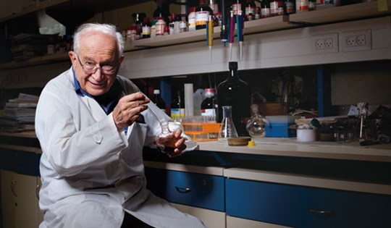 بروفسور رفائيل مشولام
المؤسسة الأكاديمية التي يعمل فيها الباحثون | الجامعة العبرية في القدس، قسم الصيدلة في كلية الطب.
جوائز مهمة حاز عليها الباحثون | حاز بروفسور مشولام على:  جائزة إسرائيل في بحث الكيمياء سنة (2000)  جائزة א.מ.ת (אמנות, מדע ותרבות – الفن، العلم والثقافة) سنة 2012  جائزة روتشيلد سنة (2012) في علوم الكيمياء وعلوم الفيزياء
الموضوع في المنهج التعليمي الذي يمكن أن نربط بينه وبين الاكتشاف | جسم الإنسان مع التركيز على الاتزان البدني  جهاز الأعصاب  تأثير موادّ على الجهاز العصبي  مخدرات (أدوية)
"قصة الاكتشاف" الاكتشاف والعمل العلمي للباحثين | يوجد في نبتة القنب الهندي، التي نستخرج منها المخدر الممنوع حشيش، عدّة موادّ لها خصائص طبية. اكتشف بروفسور مشولام المادّة الفعّالة في الحشيش، رباعي هيدرو كانابينول (THC)، في بداية مسيرته العلميّة، عندما كان باحثًا شابًا في معهد وايزمن للعلوم في رحوبوت. اشترك معه في البحث والاكتشاف بروفسور يحيئل جاوني وَ د يوفال شبو. وقد أدى هذا الاكتشاف إلى بحث الكانابينولات.  في بداية سنوات الستينيات، كان بروفسور رفائيل مشولام عضو شاب من أعضاء الطاقم الأكاديمي في معهد وايزمن. أنهى في تلك الأيام الدكتوراة وعاد إلى البلاد من الولايات المتحدة، وقد بحث عن موضوع للبحث مثير للاهتمام. استغرب بروفسور مشولام في إطار بحثه عندما وجد أنه في القرن التاسع عشر تمّ عزل المورفين من الأفيون، والكوكايين من الكوكا، وعلى الرغم من الاستعمال الواسع (غير القانوني) للماريجوانا والحشيش في جميع أنحاء العالَم، إلّا أنّه لم يتمّ اكتشاف المادّة الفعّالة في نبات القنب الهندي  بالتعاون مع بروفسور يحيئل جاوني وَ د يوفال شبو اكتشف بروفسور مشولام عدد كبير من الموادّ في نبات القنب الهندي. من بين عشرات الموادّ التي تمّ اكتشافها، وُجد أن مادة واحدة فقط (- THC رباعي هيدرو كانابينول) كانت لها صفات عقار نفساني التأثير.  في نهاية سنوات الثمانينيات، اكتشفت مجموعة باحثين أميركيين، برئاسة بروفسور ألين هاولت، المستقبل الذي يرتبط به THC ، وقد أدّى ذلك إلى فهم آلية عمل المادّة. اتّضح في سنوات التسعينيات أنّ الدماغ البشري فيه جهاز كانابيونيد، والموادّ التي تَنْتُج داخل الجسم تنشط هذا الجهاز وتمنحنا مشاعر وعواطف طبيعية. "يقلد" THC نشاط هذه الموادّ الطبيعية، لكنه يؤدّي إلى عواطف وأفكار مبالغ فيها.  منذ عزل المادة THC ، سنة 1964 وحتّى اليوم، نُشر حوالي عشرة آلاف بحث علمي عن هذه المادّة. استمرّ بروفسور مشولام وطاقمه، في قسم الموادّ الطبيعية في كلية الصيدلة في الجامعة العبرية، في بحث الموادّ الموجودة في الحشيش، وفي بحث الموادّ الأيضية الناتجة منها في الجسم. أنتج بروفسور مشولام موادّ شبيهة لها تأثيرات مختلفة على الجسم، وهي قيد التطوير في شركات إنتاج الأدوية.
فعّاليّات للتلاميذ، مقالات وأفلام قصيرة | סרט דוקומנטרי בשם “המדען” על רפאל משולם  גיליון מספר 195 של שמורת טבע. העוסק בנושא הקנאביס הרפואי.  פעילות שמעלה את השאלה של לגליזציה של מריחואנה ומשלבת את גילוי החומר הפעיל במריחואנה ע"י פרופ' משולם  פרופסור רפאל משולם, זוכה פרס אמ"ת 2012 בכימיה - סרטון
مصادر معلومات | על פרופ' רפאל משולם באתר מקבלי פרסי ישראל  שימושי הקנביס ברפואה, כתבה מאת טל דניאל האתר הרופאים של ישראל 26.10.2008

